Министерство образования Республики Беларусь Учреждение образования
«Брестский государственный технический университет» Кафедра ИИТ

Лабораторная работа №1

По дисциплине : «модели решения задач в интеллектуальных системах»
По теме : «Реализация многослойного персептрона для решения задачи «исключающее ИЛИ»

Выполнил : студент 4 курса группы ИИ-25 Горбат Г.А. Проверил : Андренко К.В.

Брест 2026

Цель работы: Реализовать многослойный персептрон (MLP) архитектуры 2-2-1 с сигмоидной функцией активации для решения задачи типа «исключающее ИЛИ» (XOR), в которой входные и выходные значения представлены не бинарными 0 и 1, а произвольными вещественными (целыми) числами из диапазона от −10 до 10, соответствующими логическим классам 0 и 1. Провести сравнение эффективности обучения и качества решения задачи многослойным персептроном в сопоставлении с однослойным персептроном, показав принципиальную линейную неразделимость задачи XOR.

Архитектура:
Многослойный персептрон 2-2-1:
- 2 нейрона на входном слое (входы A и B);
- 2 нейрона на скрытом слое;
- 1 нейрон на выходном слое.
Всего обучаемых параметров: 4 + 2 + 2 + 1 = 9 (веса + смещения).

Однослойный персептрон 2-1:
- 2 входных нейрона (A и B);
- 1 выходной нейрон;
- скрытый слой отсутствует.
Всего обучаемых параметров: 2 + 1 = 3.

Результаты обучения:
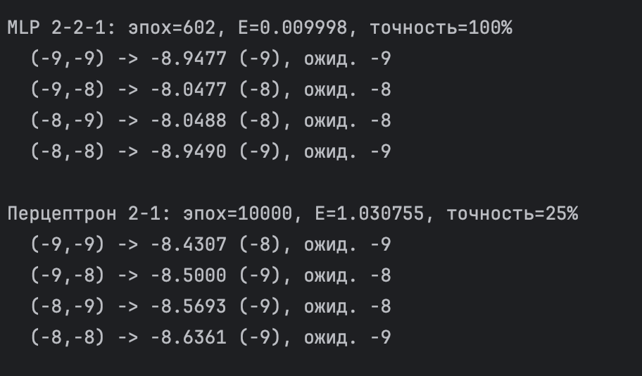

Результаты работы обученной сети:
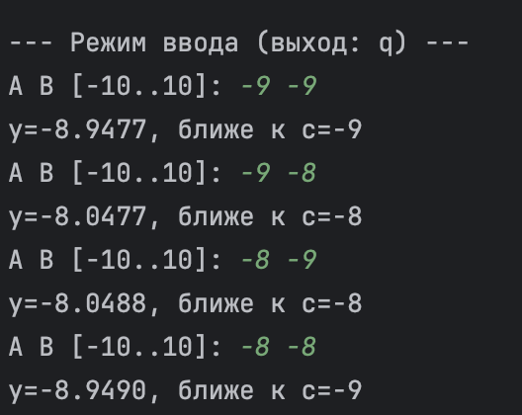

Вопросы для вывода:

- Нет, не смог, потому что однослойный персептрон делит классы 1 прямой, а задача XOR линейно неразделима
- Да, за 602 эпохи при E <= 0.01
- Сигмоида даёт (0, 1), поэтому цели нормализуются: T = (Y – C0)/(C1− C0). Выход масштабируется обратно: y = C0+ ŷ·(C1− C0). Функция активации та же (сигмоида), меняется только масштаб выхода. Обучение усложнилось из-за близости классов (−9 и −8): нужна аккуратная нормализация входов и подбор lr
- XOR линейно неразделим а скрытый слой строит нелинейную границу через 2 прямые
- Логика та же — XOR не меняется. Сложность практически та же; при −9/−8 классы ближе друг к другу, поэтому важнее нормализация и масштабирование. Суть задачи и необходимость скрытого слоя не изменились

Вывод: реализовал многослойный для решения задачи XOR и сравнил с однослойным персептроном.

